
Thijs Hania
RDU1-b | 5563763
Procesverslag
Customer journey


Voorwoord
Voor u ligt mijn procesverslag over de Customer Journey. In dit verslag neem ik je mee in het proces van hoe een klant een winkel kan ervaren, van eerste kennismaking tot en met de nazorg. Ik heb onderzocht welke contactmomenten er zijn, wat klanten verwachten en hoe wij hierop kunnen inspelen.
Tijdens dit traject heb ik veel geleerd over hoe belangrijk een goed ontworpen klantreis is en wat het verschil kan maken tussen een tevreden klant en een verloren kans. Dit verslag is gebaseerd op onderzoek, praktijkvoorbeelden en inzichten die ik heb opgedaan tijdens dit proces.
Ik wil graag iedereen bedanken die me heeft geholpen met feedback en waardevolle inzichten. Hun input heeft ervoor gezorgd dat ik het onderwerp vanuit verschillende hoeken kon bekijken.
Hopelijk lees je dit verslag met net zoveel interesse als waarmee ik het heb geschreven. Veel leesplezier!

Inhoudsopgave
Theorie 3
Begrip 1: Consumentengedrag, Koopgedrag 3
Begrip 2: Segmentatie en Doelgroep 4
Begrip 3: Persona's, Customer Journey 7
Persona 9
De gekozen persona 9
Waarom deze persona? 10
Empathy map 11
Customer Journey Map 13
Klantentevredenheid onderzoek 14
De vormgeving 14
De vragen 15
De resultaten 16
De probleem stukken 25
De innovaties 27
Innovatie 1 27
Innovatie 2 28
Innovatie 3 29
Feedback 30
Feedback school presentatie 30
Feedback werk presentatie 30
Nawoord 31
Bibliografie 32

Theorie
In dit onderdeel ga ik een aantal theorie vragen beantwoorden die wij hebben gekregen tijdens de lesdagen. Dit gaat om een drietal begrippen waarover 5 dezelfde vragen gelegd worden.

Begrip 1: Consumentengedrag, Koopgedrag
- Wat betekent het begrip volgens de verplichte literatuur, en in eigen woorden?
  - "Consumenten zijn mensen die producten aanschaffen, gebruiken en afdanken. Producten kunnen goederen en diensten zijn die eenmalig worden benut of jaren meegaan. Bij consumentengedrag gaat het dus om alle handelingen van mensen die te maken hebben met het verwerven, gebruiken en afdanken van goederen en diensten ter bevrediging van hun behoefte."

Consumentengedrag wijst naar het proces waarbij mensen producten en of diensten kopen gebruiken en uiteindelijk wegdoen. Dit gedrag bevat alle stappen die de consument neemt van het aanschaffen tot het gebruiken en het weer wegdoen of vervangen.

- Verduidelijk het begrip met een voorbeeld te geven uit de eigen organisatie?
  - Jantje moet avond eten. Jantje bedenkt zich dat hij boerenkool wil maken, hiervoor moet hij naar de Albert Heijn. Hij gaat eerst onderweg naar de winkel, daarna gaat hij de ingrediënten bij elkaar zoeken in de winkel. Na dit gedaan te hebben gaat jantje naar de kassa om zijn boodschappen af te rekenen. Hierna rijdt Jantje naar huis en gaat hij de boerenkool klaar maken. Na het gemaakt te hebben eet hij dit op en eindigt daarbij ook de consumentengedrag cyclus.

- Wat is het belang van het begrip?
  - Het begrip is belangrijk omdat het op deze manier inzicht geeft in de manier waarop mensen beslissingen nemen over wat ze kopen, gebruiken en weggooien. Dit is een belangrijk begrip voor bedrijven omdat zij op deze manier kunnen inspelen over hoe te handelen.

- Welke soorten zijn er?
  - Je hebt binnen de term consumentengedrag 4 verschillende onderdelen.
1. Communicatiegedrag en beslissen over een aankoop.
2. Koopgedrag
3. Gebruiksgedrag
4. Afdankgedrag

- Welke belangrijke modellen zijn er volgens de verplichte literatuur?
  - Er is hier 1 model voor en dat is "Het wiel van consumentengedrag."

Begrip 2: Segmentatie en Doelgroep
- Wat betekent het begrip volgens de verplichte literatuur en in eigen woorden?
  - Segmentatie is het proces waarbij een brede klantenbasis wordt opgedeeld in kleinere, specifieke groepen op basis van gemeenschappelijke kenmerken, zoals demografie (leeftijd, geslacht), psychografie (interesses, levensstijl), geografische locatie, of koopgedrag. Het doel hiervan is om klanten beter te begrijpen en te benaderen op een manier die aansluit bij hun specifieke behoeften en voorkeuren. In het kader van de Customer Journey zorgt segmentatie ervoor dat bedrijven een passendere en meer persoonlijke ervaring kunnen creëren voor elke groep.

Segmentatie is het proces waarbij er gekeken wordt naar specifieke eigenschappen van de consument om deze zo in een groep weg te kunnen zetten en er op deze manier de consument een persoonlijke ervaring te bieden.

De doelgroep is de specifieke groep klanten of potentiële klanten waarop een bedrijf zich richt met zijn marketinginspanningen. Een doelgroep is vaak een segment dat het meest interessant en relevant is voor een bepaald product of dienst. Doelgroep bepaling is dus het kiezen van het meest kansrijke segment waarop een bedrijf zich richt, met als doel een effectieve en gerichte marketingstrategie te ontwikkelen.

Dit is de groep klanten waarop een bedrijf zich richt met hun specifieke marketingplannen om zo de meeste impact te kunnen hebben op de klant door gericht marketing op hun behoeftes los te laten.

- Verduidelijk het begrip met een voorbeeld te geven uit de eigen organisatie?
  - Binnen Albert Heijn zijn ze rond de feestdagen druk bezig met Kerst. Kerst is een culturele feestdag waarbij zij erop in spelen dat er veel klanten kerst zullen vieren en dus ook feestelijke artikelen in de winkel presenteren voor de klanten.

- Wat is het belang van het begrip?
  - Het is belangrijk om te weten wat voor type klanten of groepen naar je winkel komen. Je kan namelijk dan inspelen op extra presentaties en dergelijke. Het is namelijk lastig een doosje flugel te verkopen aan ouderen terwijl het een product is dat veel door jongere wordt gebruikt.

- Welke soorten zijn er?
  - Er zijn zes verschillende soorten segmentatie:
1. Demografische segmentatie
    - Dit is een van de meest gebruikte segmentatiesoorten en richt zich op basiskenmerken van de consument, zoals leeftijd, geslacht, inkomen, opleidingsniveau, gezinsgrootte en beroep. Demografische segmentatie helpt om brede groepen te onderscheiden op basis van meetbare kenmerken.
2. Geografische segmentatie
    - Bij geografische segmentatie worden klanten opgedeeld op basis van hun locatie, zoals land, regio, stad of zelfs klimaat. Dit is nuttig voor bedrijven die producten of diensten aanbieden die afhankelijk zijn van locatie gerelateerde factoren.
3. Psychografische segmentatie
    - Deze segmentatie kijkt naar de levensstijl, interesses, waarden, persoonlijkheid en sociale status van consumenten. Dit helpt om meer inzicht te krijgen in wat klanten drijft en wat ze belangrijk vinden.
4. Gedragssegmentatie
    - Gedragssegmentatie verdeelt klanten op basis van hun gedrag ten opzichte van een product of dienst. Denk hierbij aan koopgedrag, gebruiksfrequentie, loyaliteit, koopbereidheid en productkennis. Dit type segmentatie is nuttig voor het herkennen van patronen in het aankoopproces.
5. Benefit-segmentatie
    - Deze segmentatie richt zich op de voordelen die consumenten zoeken in een product of dienst. Het idee is dat klanten vaak op zoek zijn naar specifieke voordelen, zoals kwaliteit, gemak, prijs of status, en dat deze voordelen bepalend zijn voor hun keuze.
6. Generationele segmentatie
    - Dit soort segmentatie verdeelt consumenten op basis van hun generatie, zoals babyboomers, Generatie X, Millennials, en Generatie Z. Generaties worden vaak beïnvloed door gedeelde sociale en technologische ervaringen, waardoor ze soms vergelijkbare waarden en koopgedrag vertonen.

- Welke belangrijke modellen zijn er volgens de verplichte literatuur?
  - Er is één model hiervoor:
Customer Journey-instrumentarium

Begrip 3: Persona's, Customer Journey
- Wat betekent het begrip volgens de verplichte literatuur en in eigen woorden?
  - Een persona is een typering van een bepaalde klantengroep. Een persona is een label wat bedrijven plakken aan specifieke groepen die bij hun aankopen doen.

- Verduidelijk het begrip met een voorbeeld te geven uit de eigen organisatie?
  - Je kan hier kijken naar de doelgroep jongeren of bijvoorbeeld middelbare leeftijd groepen of zelfs ouderen groepen. Deze mensen kopen allemaal binnen de winkels net een andere selectie aan producten.

- Wat is het belang van het begrip?
  - Doormiddel van het gebruik van persona's kunnen bedrijven voor meerdere typen klanten verschillende klanten reizen uitwerken waardoor zij beter kunnen inspelen op hun behoeftes.
- Welke soorten zijn er?
  - Persona's worden meestal vast weggezet op basis van demografische kenmerken.

- Welke belangrijke modellen zijn er volgens de verplichte literatuur?
  - De Empathy Map en Customer Journey map.

Zoals je gezien hebt heb ik hier de theorie vragen neergezet verdeeld onder de drie begrippen. Door het beantwoorden van deze verschillende vragen ben ik tot meer kennis gekomen over deze specifieke onderwerpen en kan ik dit gebruiken voor de rest van mijn verslag. Voor de informatie in dit stuk heb ik één van de verplichte literatuur onderdelen gebruikt. (Slooten, 2022)

Persona
In dit onderdeel ga ik met jullie mijn gecreëerde persona bespreken. Ik zal hierin de exacte eigenschappen van deze persona maar ook de reden waarom ik deze persona heb gekozen. Daarnaast zal ik ook zijn normen, waarden en zorgen delen in dit onderdeel. (Slooten, 2022)

De gekozen persona
Ik heb gekozen voor Jan. Jan is 65+ en is een lokale inwoner uit Ermelo. Jan is een afgestudeerd advocaat en heeft jarenlang een eigen advocatenbureau gehad. Jan is nu gepensioneerd en woont in een mooie villa met zijn vrouw Beppie. Jan leeft boven modaal en is een echte Bourgondiër. Hij houdt van een lekker hapje en drankje en heeft passie voor koken vooral als hij kan koken voor zijn vrouw Beppie. Hij heeft vrienden en familie met status hij zelf is ook een gerespecteerd man. Echter heeft Jan ook zijn zorgen, hij moet van de dokter meer op zijn gezondheid letten. Dit wil hij ook want hij wil nog lang en gelukkig leven samen met Beppie, maar dan gaat hij toch moeten inleveren op zijn bourgondische levensstijl.
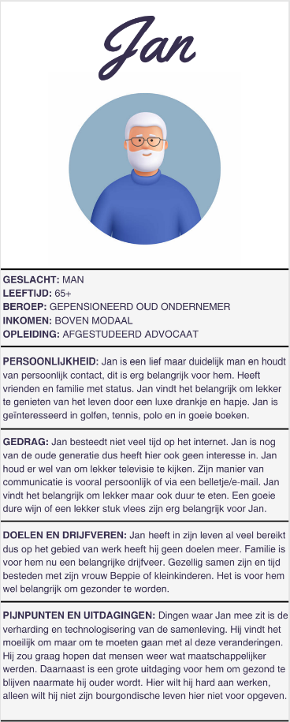

Waarom deze persona?
Er zijn meerdere reden waarom ik gekozen heb voor deze persona. Ik heb ten eerste nagedacht over bij welke groep ik de meeste response zou krijgen want dit is uiteraard ook belangrijk met kijk naar de enquête die ik moest gaan afnemen. Daarnaast heb ik erover nagedacht welke groepering ook echt de tijd heeft en wilt nemen om deze enquête in te vullen.
Na al deze overwegingen meegenomen te hebben heb ik de keuze gemaakt om voor de eerder gelezen persona hierboven te gaan. Mijn gedachten gang hierachter was ten eerste de grote van de groep in mijn winkel. Ik merk als ik in daluren een rondje loop in de winkel ik vooral mensen tegenkom die voldoen aan mijn persona beschrijving. Daarnaast is mijn idee dat mensen van een oudere leeftijd (pensioenleeftijd) meer tijd zullen hebben om een gesprek met je te hebben over hun mening van de winkel. Als laatste zijn dit ook de mensen die Albert Heijn groot hebben gemaakt en groot hebben zien worden, en dus ook alle veranderingen hebben meegemaakt door de jaren heen. Hier zullen dus ook meningen achter zitten en die wil ik graag te weten komen omdat in Nederland de vergrijzing steeds meer toeneemt en hun dus ook zeker een groot aandeel hebben in de winkel omzet.

Empathy map
In dit onderdeel ga ik jullie meenemen in de empathy map die ik gemaakt heb voor mijn gekozen persona om zo nog meer inzichten te kunnen krijgen wat voor deze persoon belangrijk is maar ook wat zijn gevoel en gedachten zijn met betrekking tot zijn privéleven maar ook bij de winkel. (Slooten, 2022)

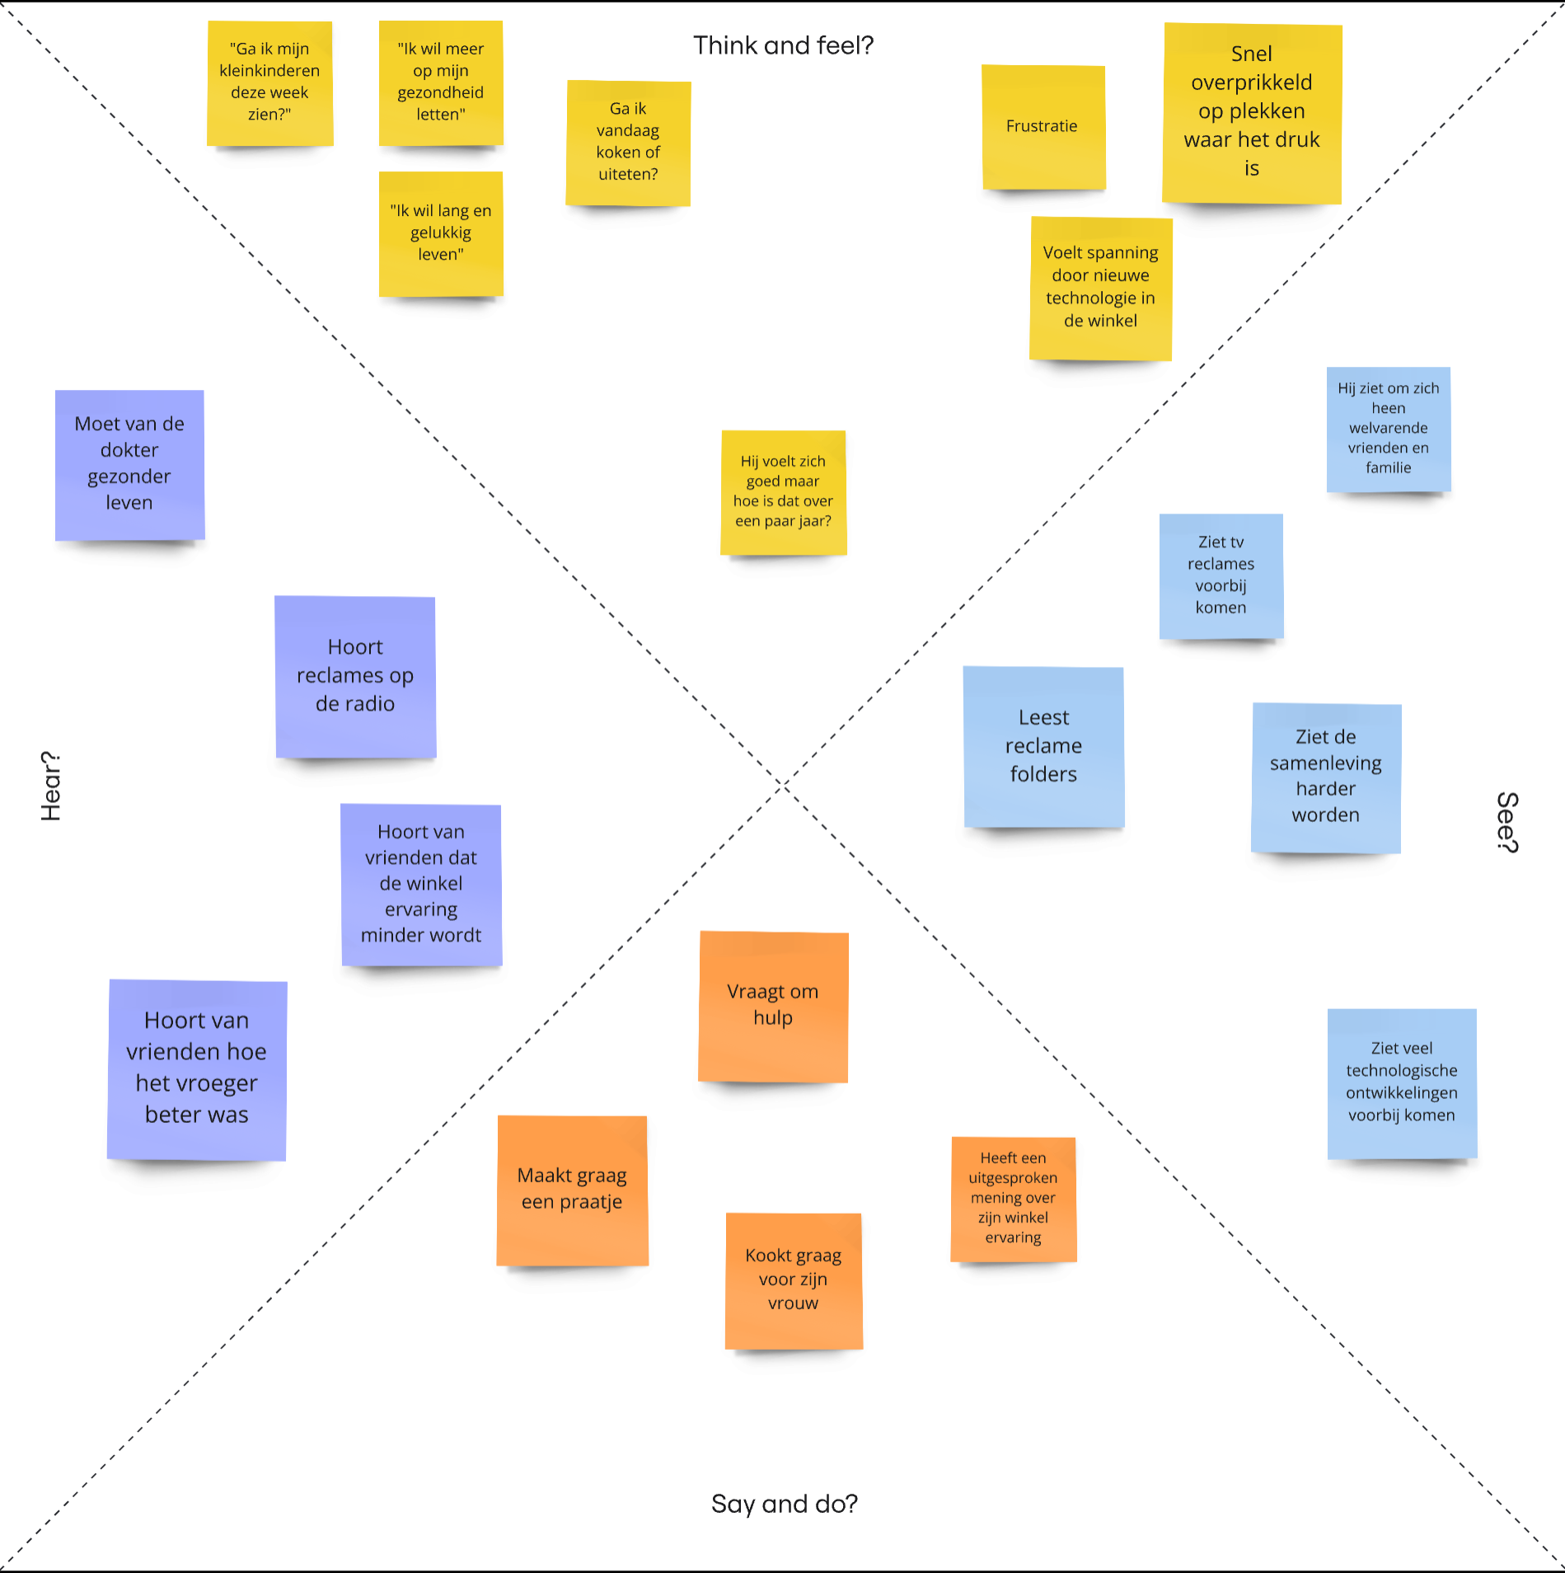

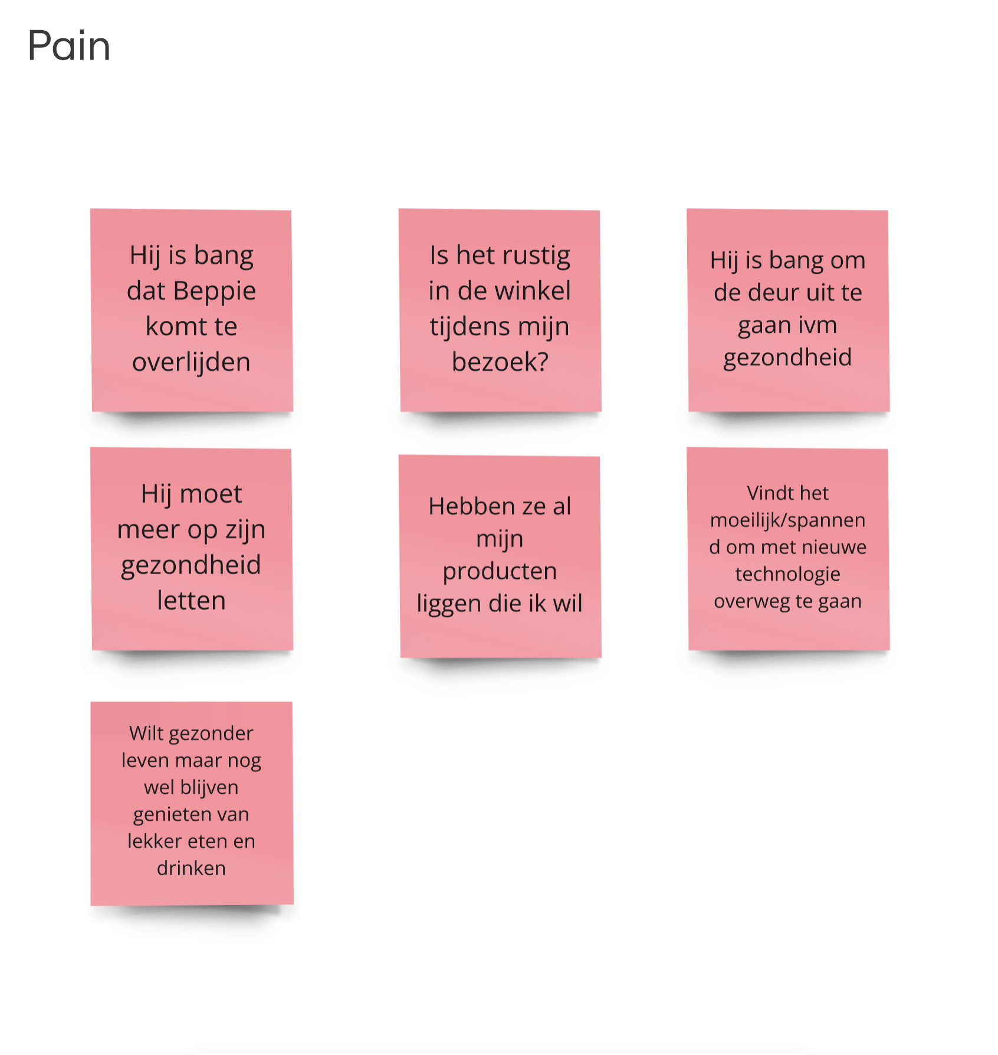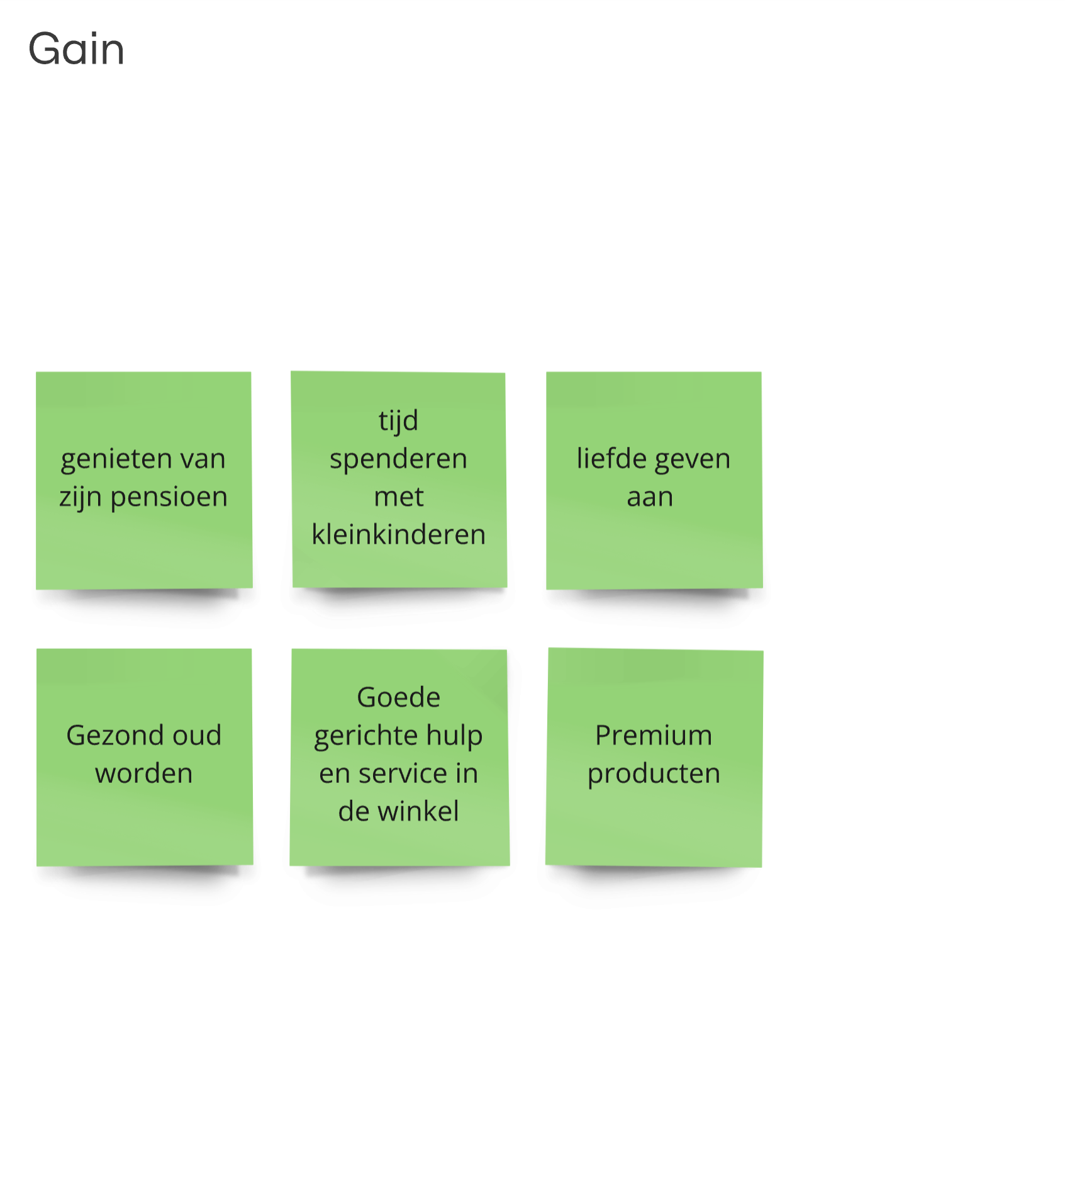
Je ziet als je de empathy map analyseert dat Jan opzoek is naar persoonlijk contact. Hij vindt het belangrijk om contact met zijn kinderen/kleinkinderen maar ook met vrienden te houden. Het is ook belangrijk voor hem dat hij kan genieten van zijn pensioen in de vorm van eten en drinken maar dit wel in combinatie met een gezonde levensstijl. Hij vindt het daarnaast ook lastig om met de tijd mee te gaan. Hij vindt de nieuwe technologie maar niks.

Customer Journey Map
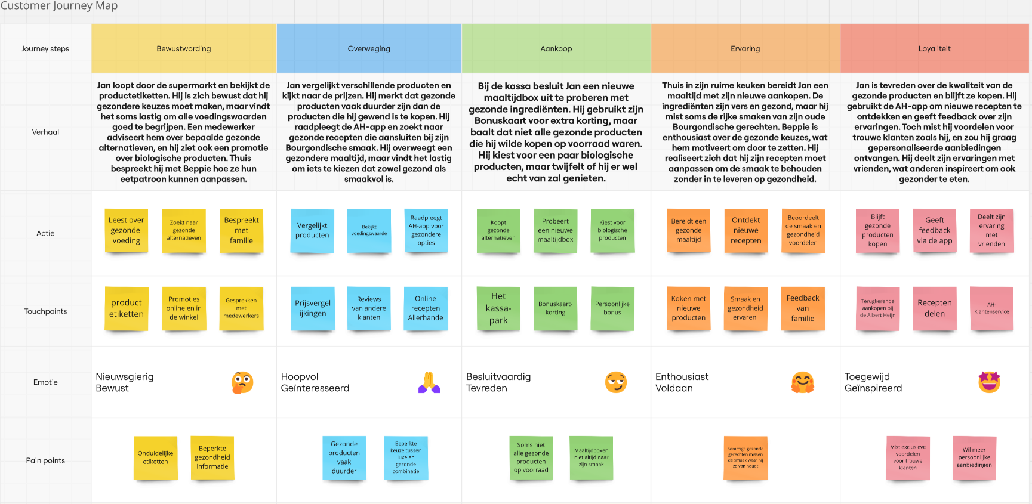
In dit onderdeel ga ik jullie meenemen naar de Customer Journey Map. Hierin kom je te zien hoe Jan zijn klantenreis er eigenlijk uitzien en welke keuzes hij maakt die voor hem belangrijk zijn maar ook wat voor gevoel hij hierbij heeft. (Slooten, 2022)

Als je kijkt naar deze klantenreis komen er een paar dingen naar boven. Dit gaat dan vooral om kwaliteit en smaak van producten maar ook het stukje gezondheid komt naar boven. Op deze manier zijn we dus achter verschillende belangrijke punten gekomen die dus voor Jan belangrijk zijn tijdens zijn klantenreis. Daarnaast is beschikbaarheid van producten ook een belangrijk onderdeel van zijn reis.

Klantentevredenheid onderzoek
In dit onderdeel ga ik vertellen hoe ik het onderzoek ben gaan doen. Wat mijn gedachten gang was achter sommige keuzes en tot welke uitkomsten ik ben gekomen die weer hebben geleden tot de innovaties die ik ga bespreken in het volgende onderdeel.

De vormgeving
Ik ben eerst gaan nadenken, hoe wil ik de enquête afnemen en op welke manier. Ik heb toen de keuze gemaakt om een fysieke enquête af te gaan nemen in de winkel en met de mensen een gesprek te voeren aan de hand van de vragen die ik heb verzonnen. Mijn gedachten gang was dat je op deze manier een meer persoonlijke factor creëert en je ook echt het gesprek kan aangaan met de mensen in de winkel wat waarschijnlijk tot meer response zal leiden dan een online enquête wegzetten waarbij mensen een QR-code moeten scannen en dan simpelweg deze kunnen invullen.
Toen ik eruit was over hoe ik de enquête wou gaan afnemen ben ik gaan nadenken hoe ga ik deze indelen. Ik had de keuze gemaakt om de enquête op te splitsen in 4 onderdelen. 1. Producten en Diensten 2. Processen 3. Personeel en als laatste 4. Omgeving. Ik heb deze onderdelen gekozen omdat dit onderdelen zijn die wij als onderneming belangrijk vinden en hier dan ook graag de klant zijn of haar feedback op willen. Een andere reden voor het opdelen van de Enquête is het mogelijk maken van een cijfer geven. Door deze delen een cijfer mogelijkheid te geven kan je na deze feedback ronde op een later moment dit nogmaals uitvoeren en de cijfers vergelijken met oude metingen. Hierdoor kan je zien of je vooruitgang hebt geboekt op de specifieke onderdelen.

De vragen
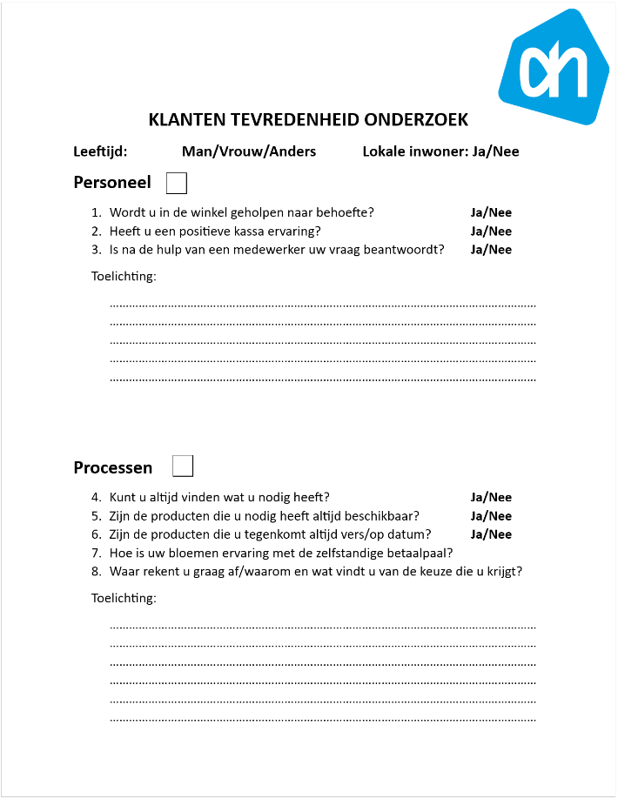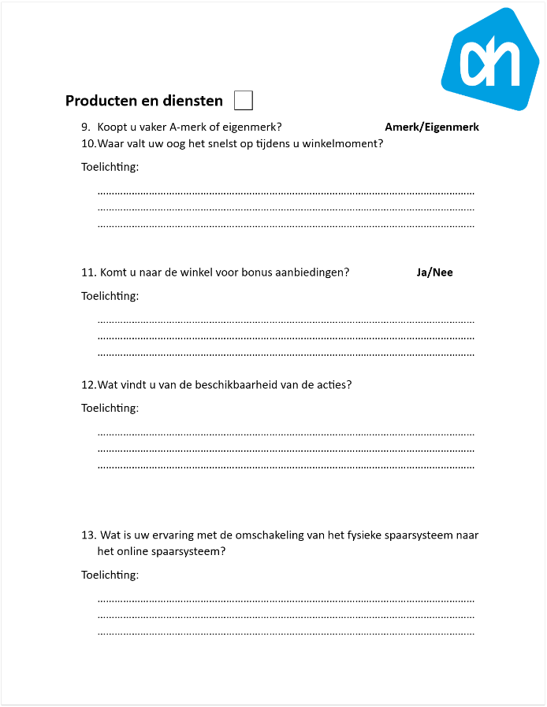
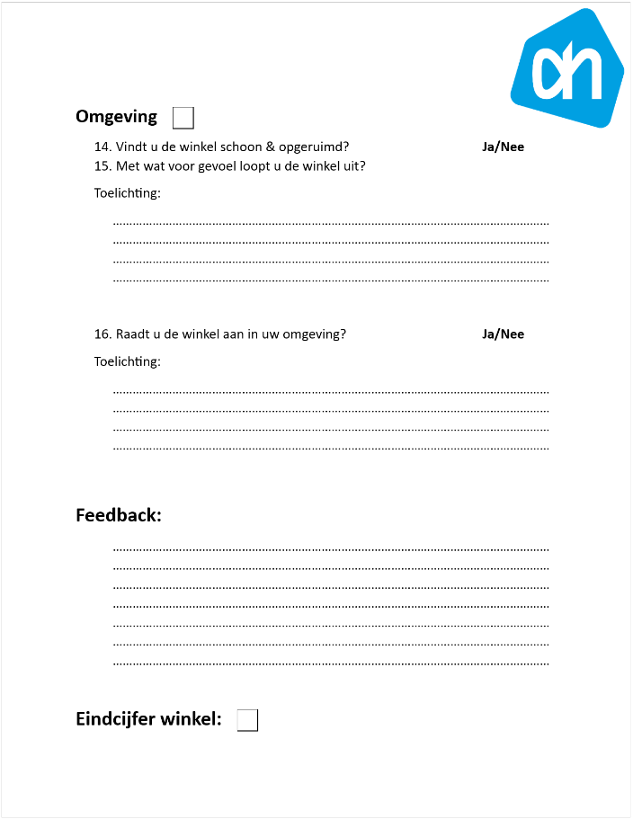
Hierboven kan je het eindresultaat van de enquête vinden. Waarbij je dus ook de vormgeving terugziet zoals ik beschreven heb in het vorige onderdeel. Nu is natuurlijk de vraag hoe ben ik tot de specifieke vragen gekomen.
Ik heb in eerste instantie een gesprek gevoerd met mijn bedrijfscoach wat hij nou belangrijke onderdelen zou vinden om meer over te weten te komen. Naast dat ik deze vraag heb gesteld ben ik zelf gaan nadenken wat belangrijke aandachtspunten zijn in de maatschappij. Na deze factoren mee te hebben genomen in mijn overwegingen ben ik de vragen gaan maken. Ik heb hierbij ook goed nagedacht over dat ik met deze vragen tot een innovatie moet komen en dat de vragen wel hout moeten snijden. Door deze punten allemaal mee te nemen ben ik dus eindstand tot de bovenstaande vragen gekomen.

De resultaten
Ik zal om te beginnen mijn ingevulde enquêtes hierin neerzetten als een vorm van bewijslast maar ook om zo met jullie door te nemen wat hieruit is gekomen en wat voor probleemstukken hier bij zijn komen kijken. Daarna zal ik de opgesomde cijfers bij elkaar verrekenen om zo tot een mooi gemiddelde te komen waarmee we een idee krijgen wat klanten van de winkel vinden.
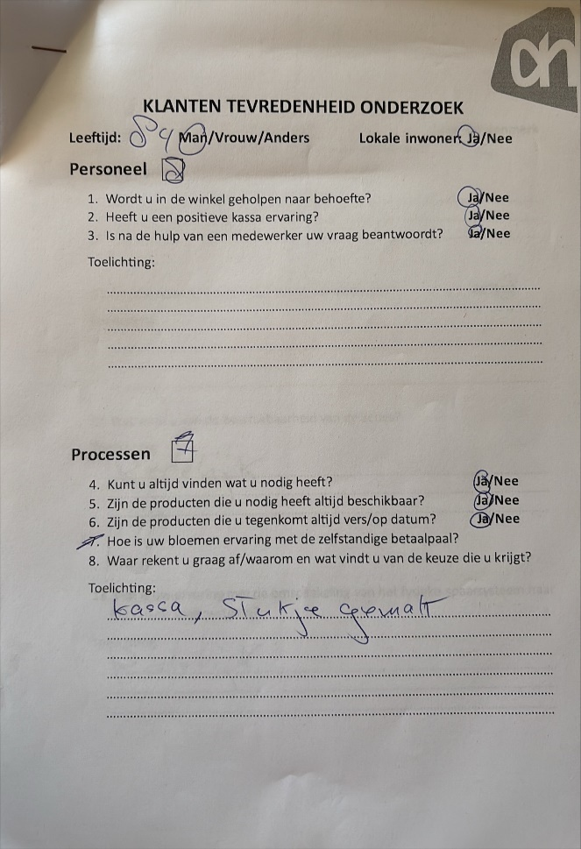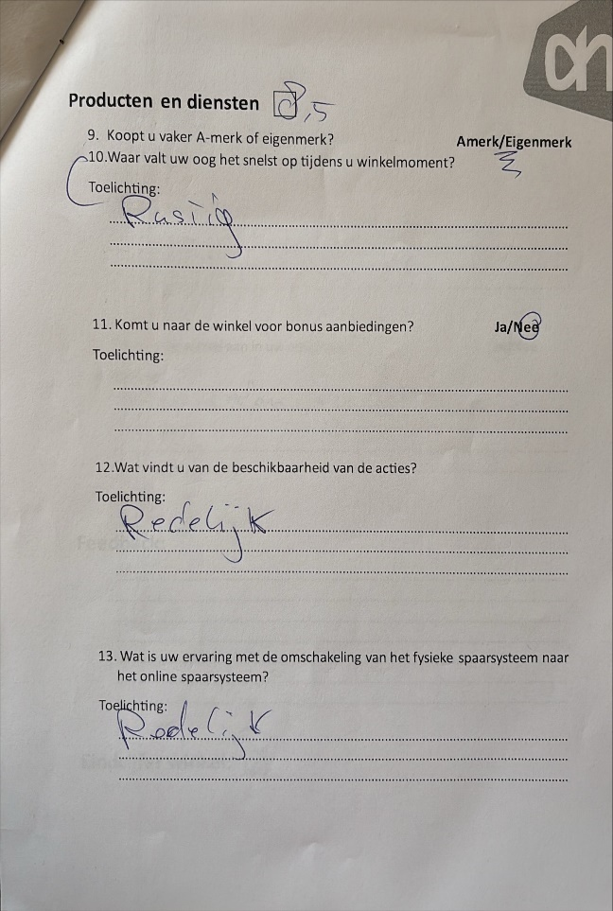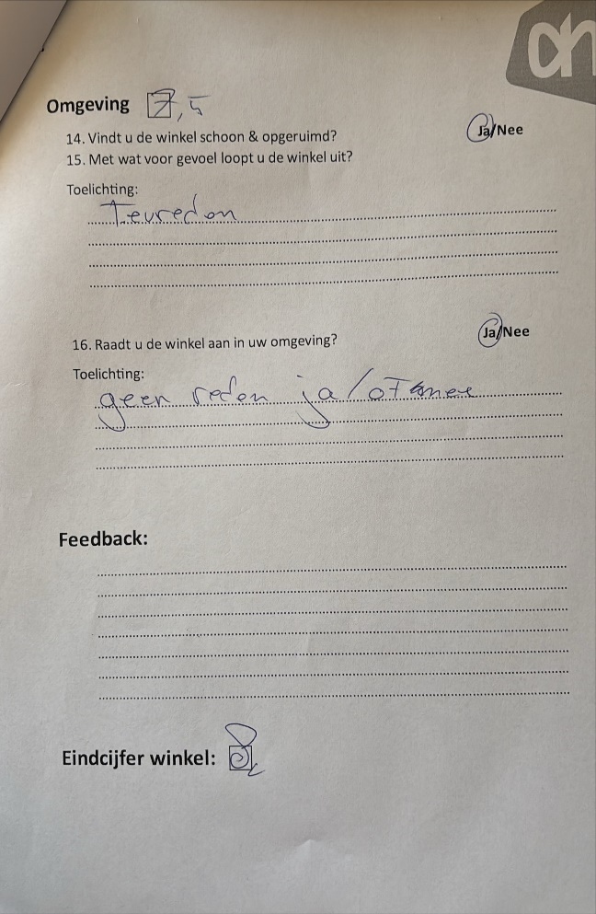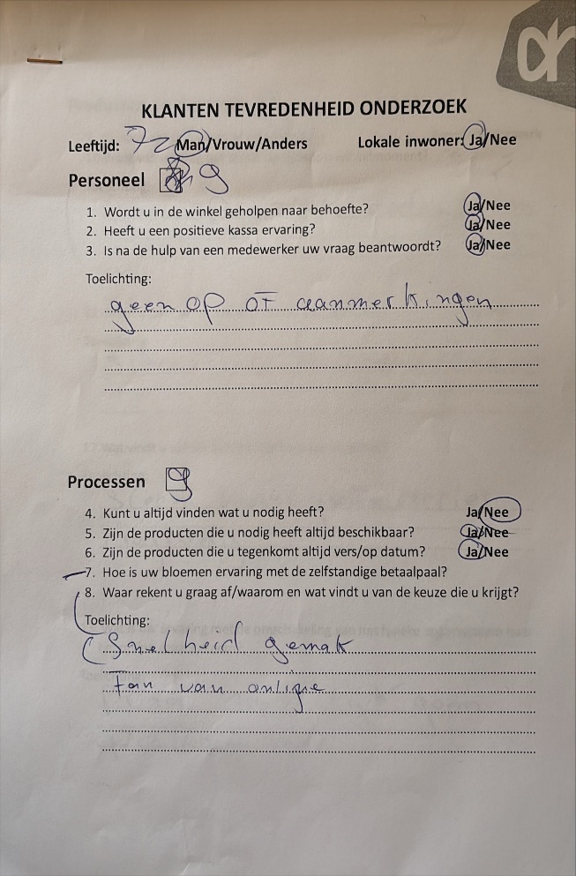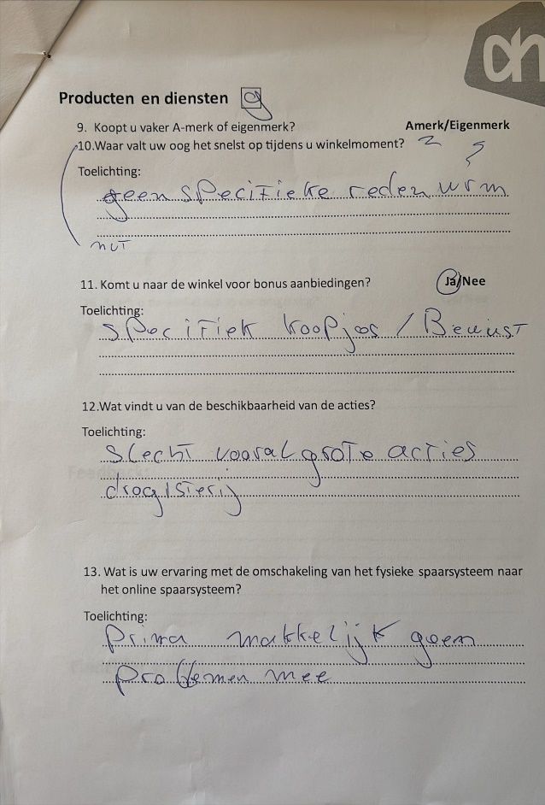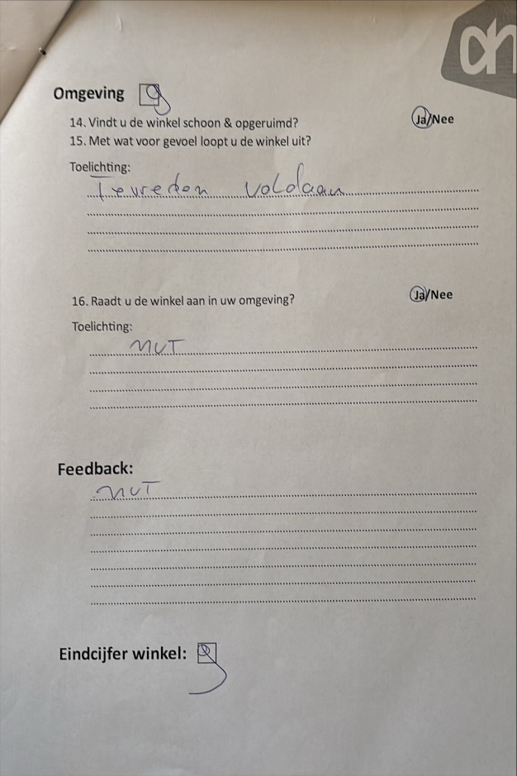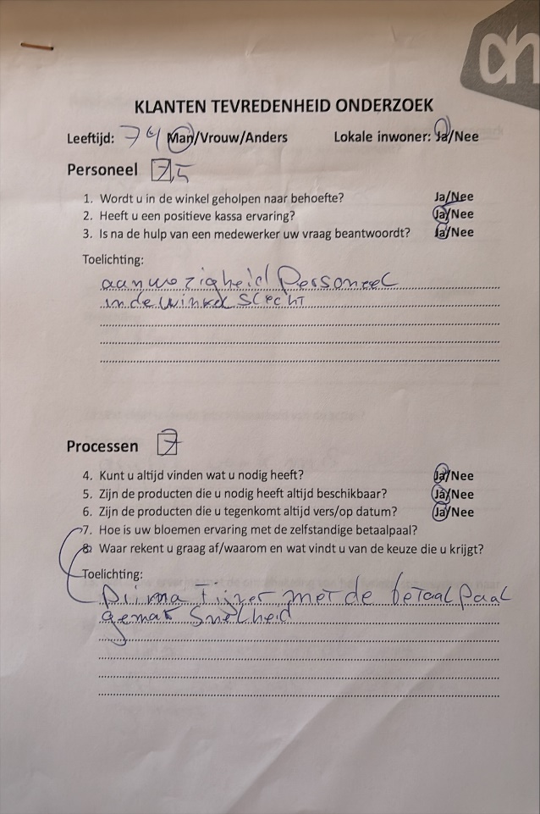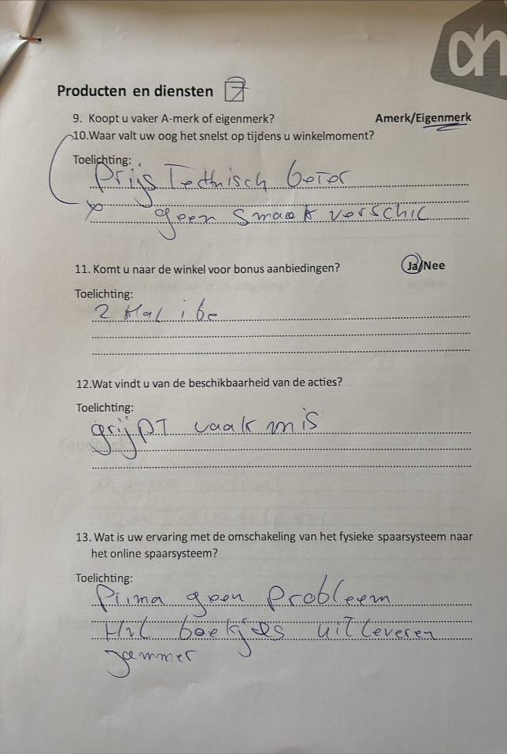
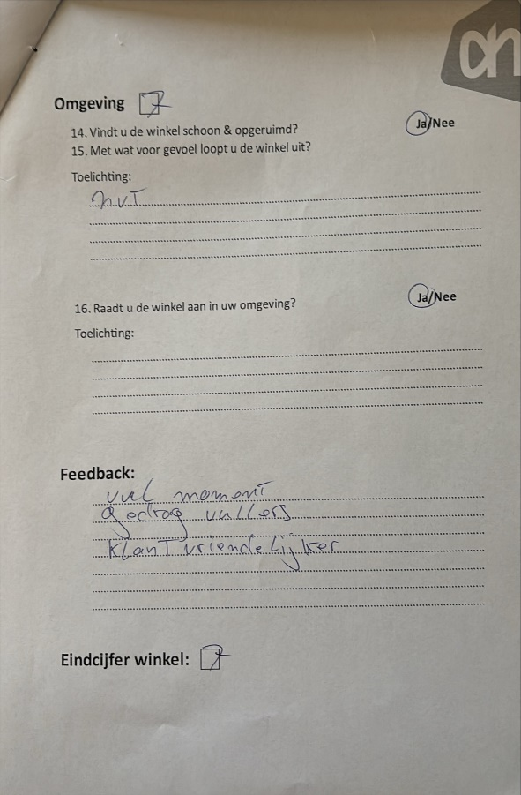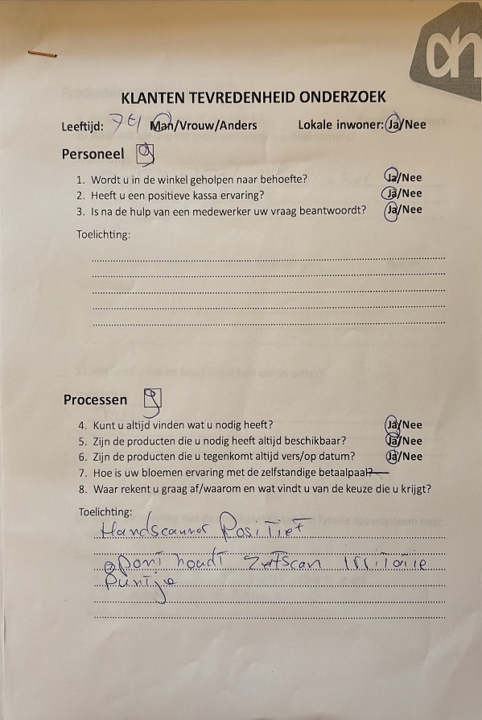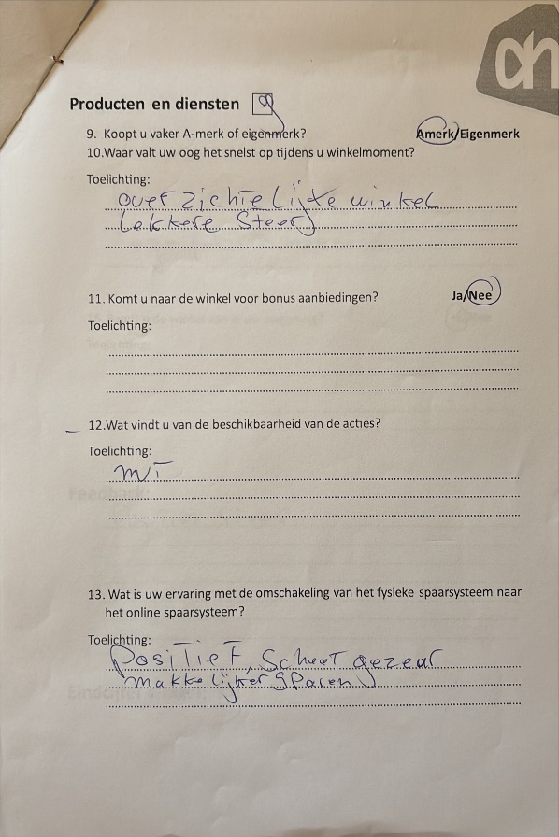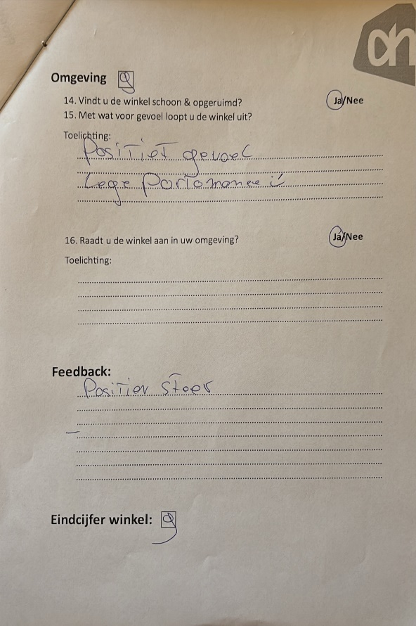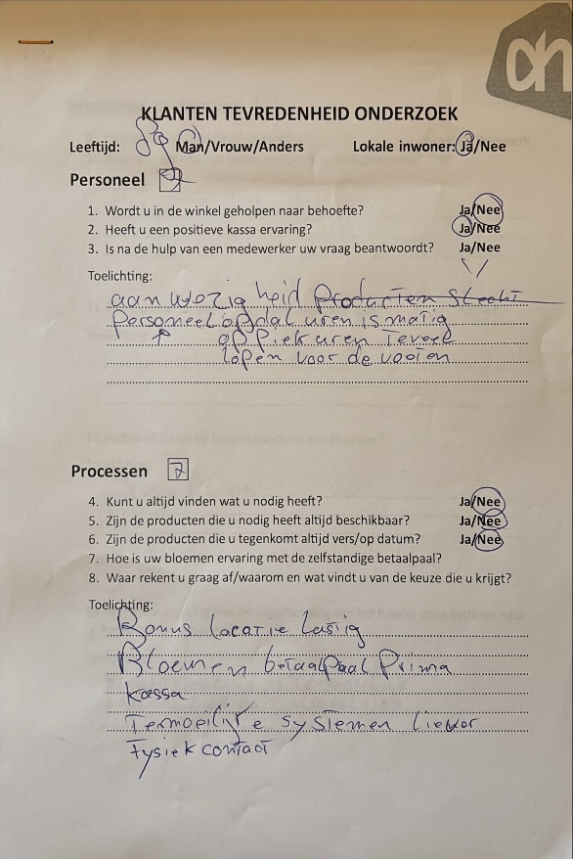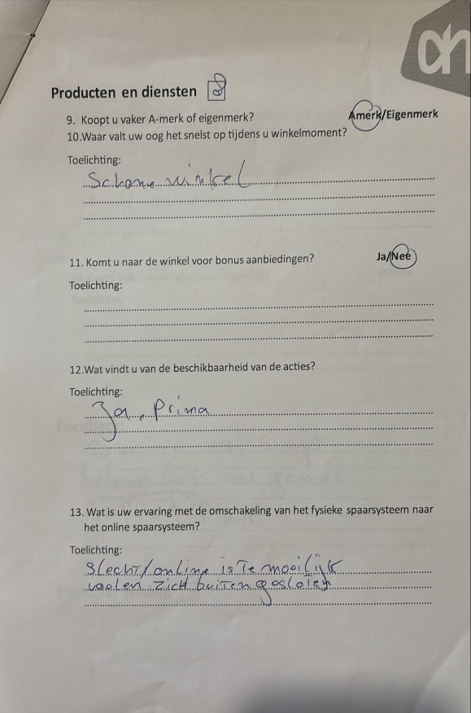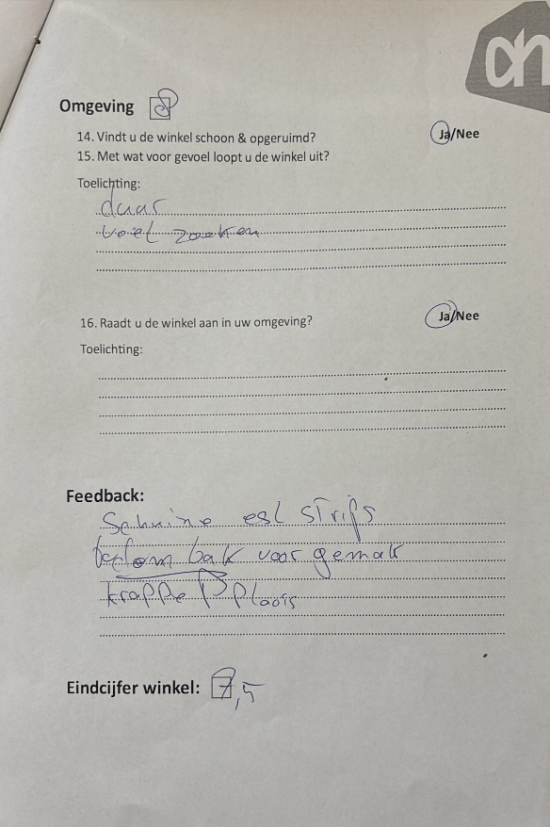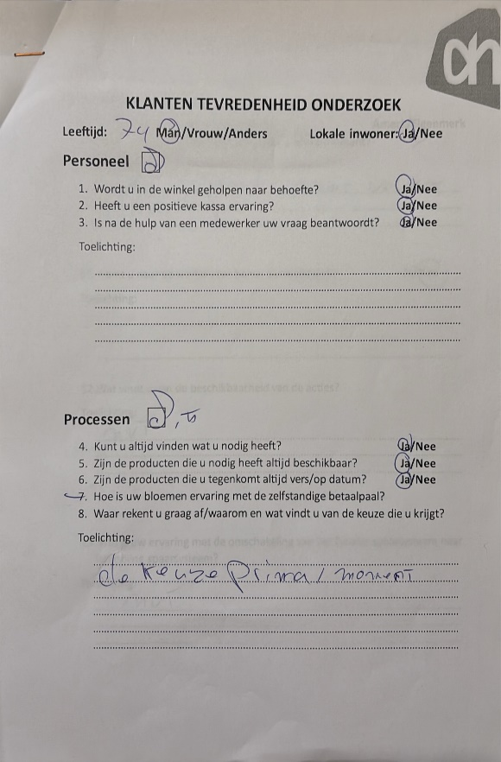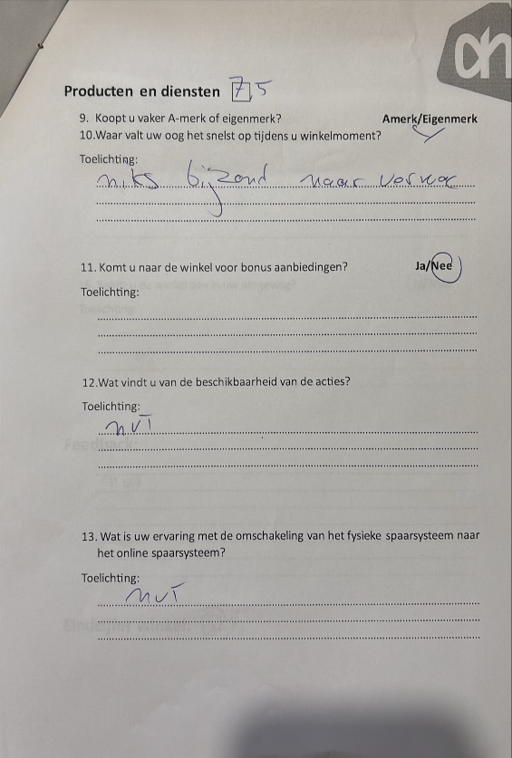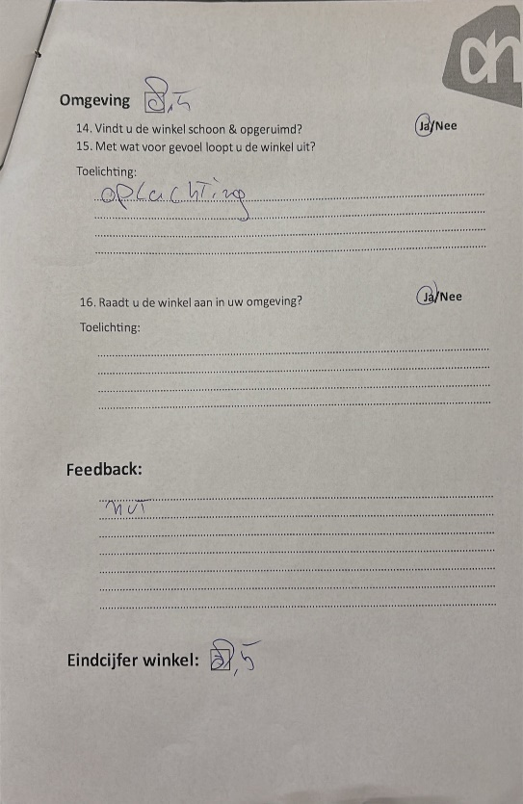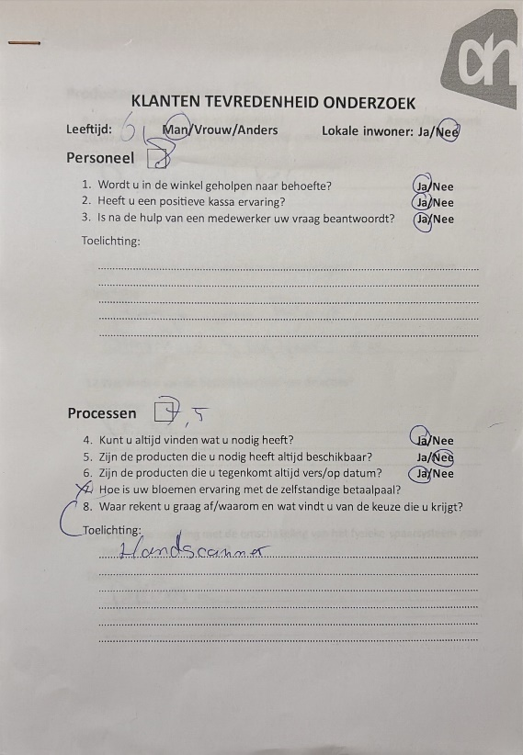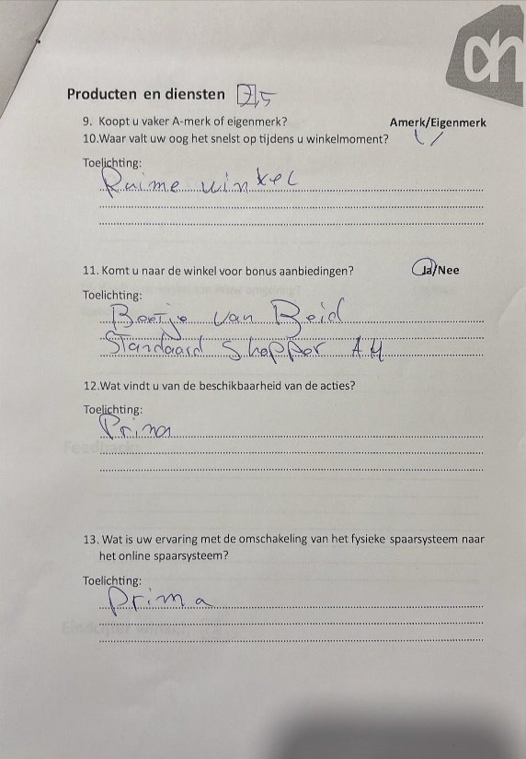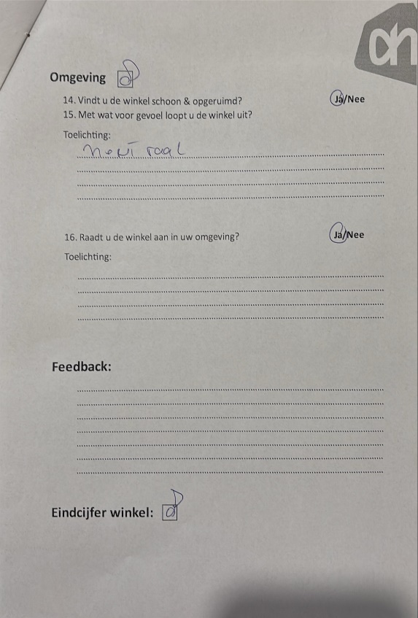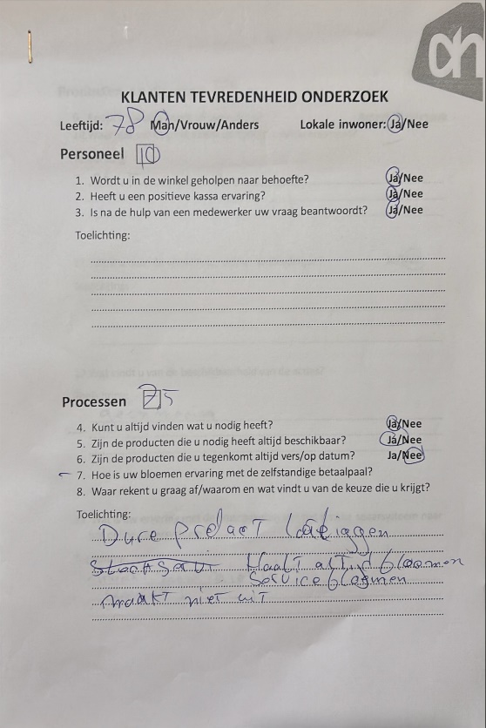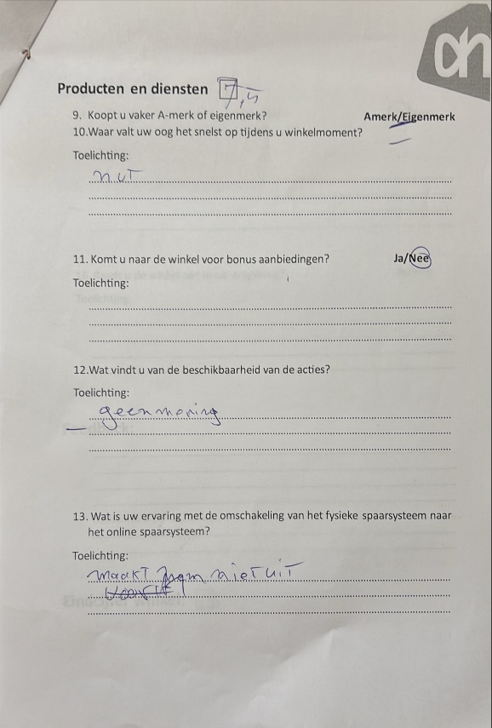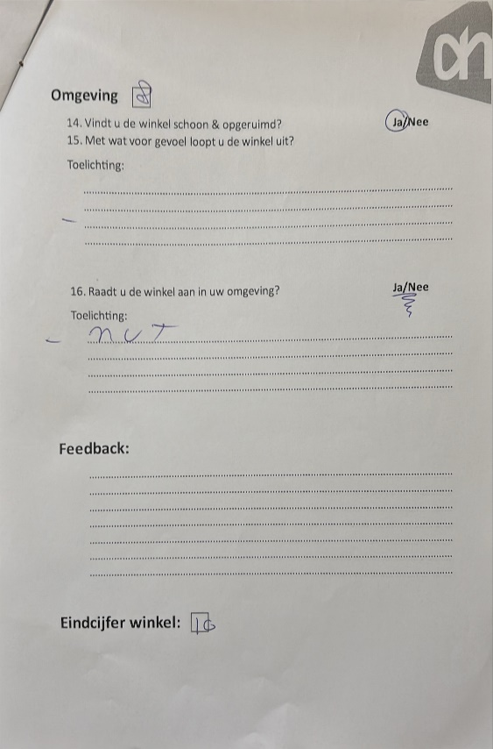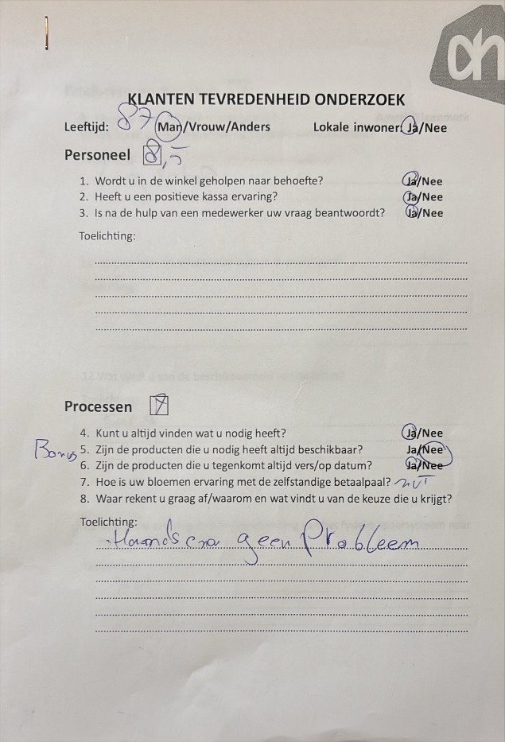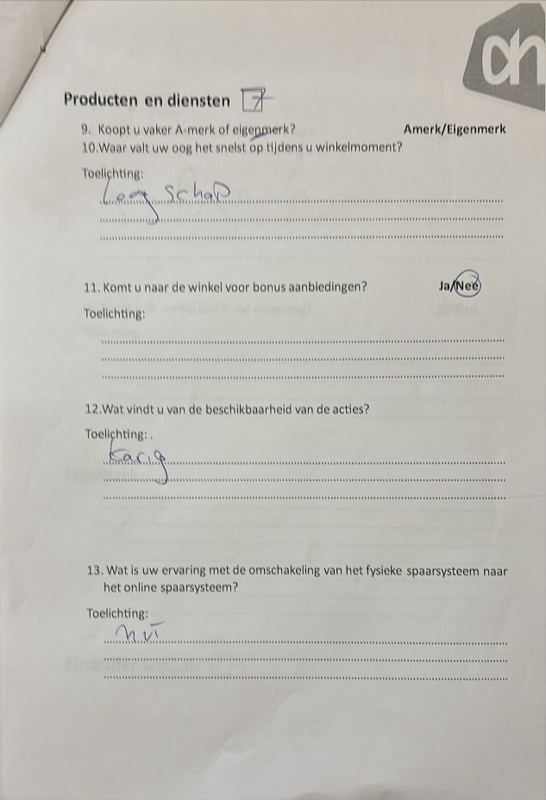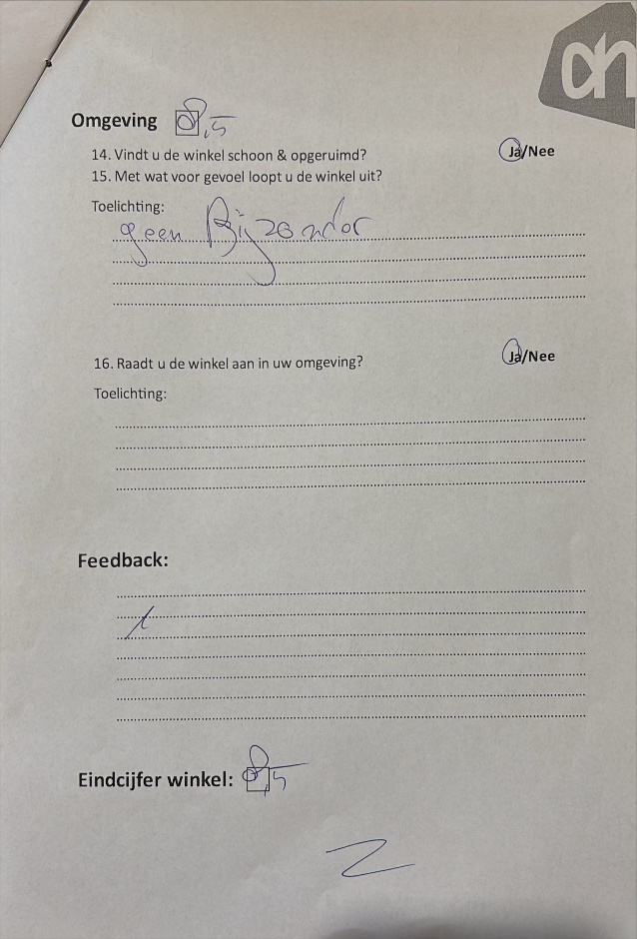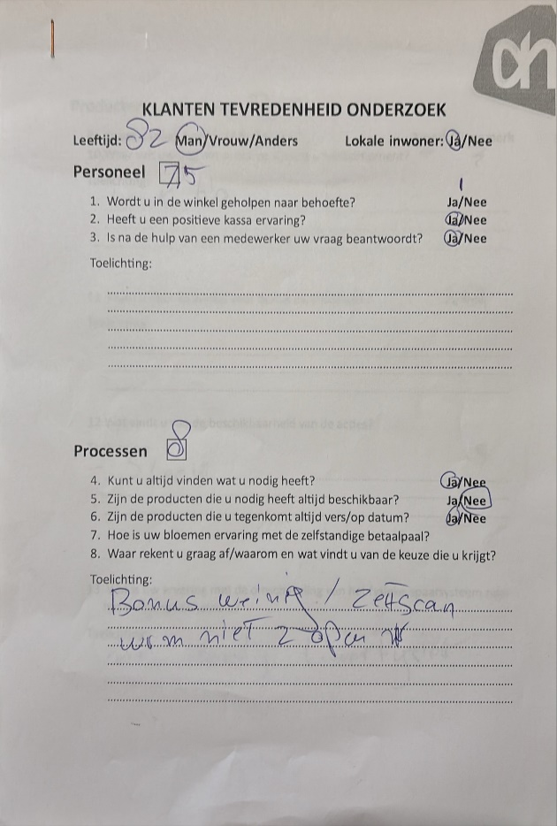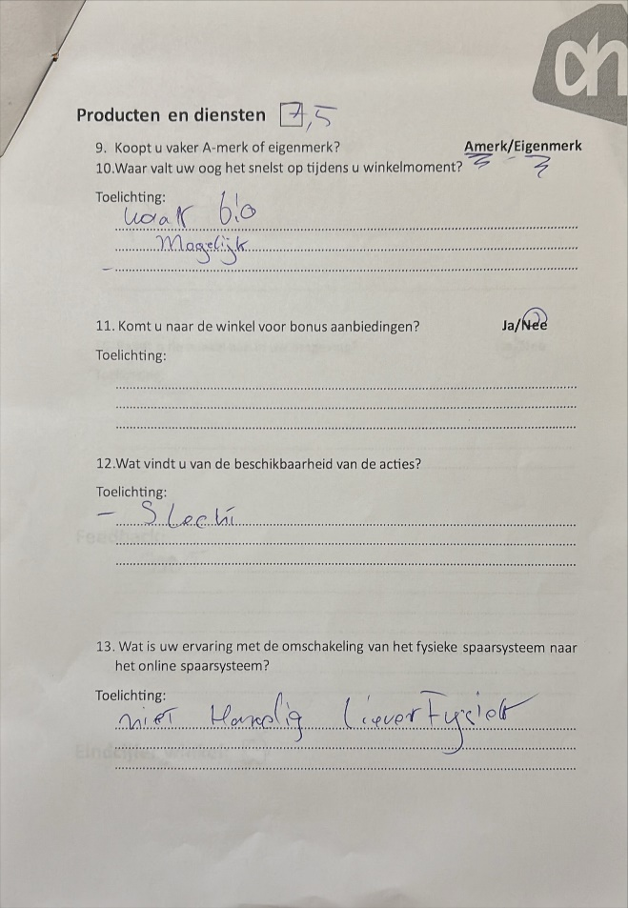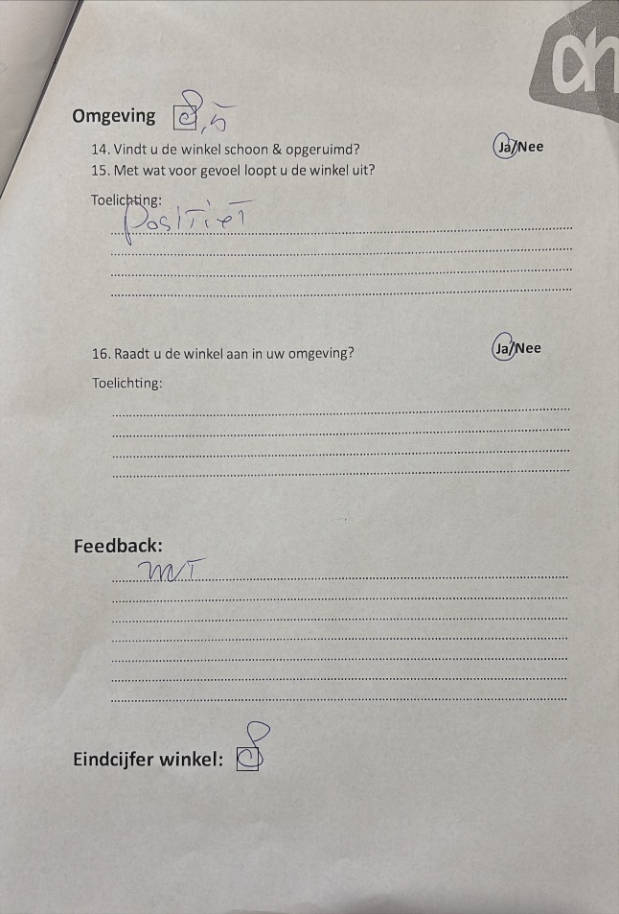

Zoals je hierboven hebt kunnen zien heb ik al mijn 10 interviews ingescanned en in dit document verwerkt. Om te beginnen heb ik de cijfermatige resultaten op een rijtje hier neergezet.
Personeel: 8.25
Processen: 7.75
Producten en Diensten: 7.7
Omgeving: 8.2
Eindcijfer winkel: 8.35

Als je deze cijfers zo bekijkt zijn dit hele mooie eindresultaten maar er vallen wel twee dingen op. Het onderdeel Processen en Producten/Diensten scoren lager gemiddeld dan de rest wat voor mij al een signaal is om dieper in te gaan op de toelichtingen die klanten hebben gegeven op deze punten.

De probleem stukken
Nadat ik de resultaten heb geanalyseerd zijn er een aantal probleem stukken irritatie punten uitgekomen. Deze heb ik hieronder op een rijtje gezet.
- Slechte beschikbaarheid bonus producten met kijk op eind van de week.
- Onlogische locatie bonus artikelen.
- Weinig personeel tijdens daluren.
- Te veel personeel tijdens piekuren.
- Slecht leesbare bodembak strips met ESL’s
- Klantvriendelijker personeel
Dit zijn alle punten die er benoemd zijn tijdens mijn enquête ronden. Er zitten probleem stukken tussen die over een breed scala verdeeld zijn. Ik ga nu doormiddel van COCD-box de ideeën de problemen filteren en daaruit een innovatie proberen te halen. (Creative Solvers, sd)
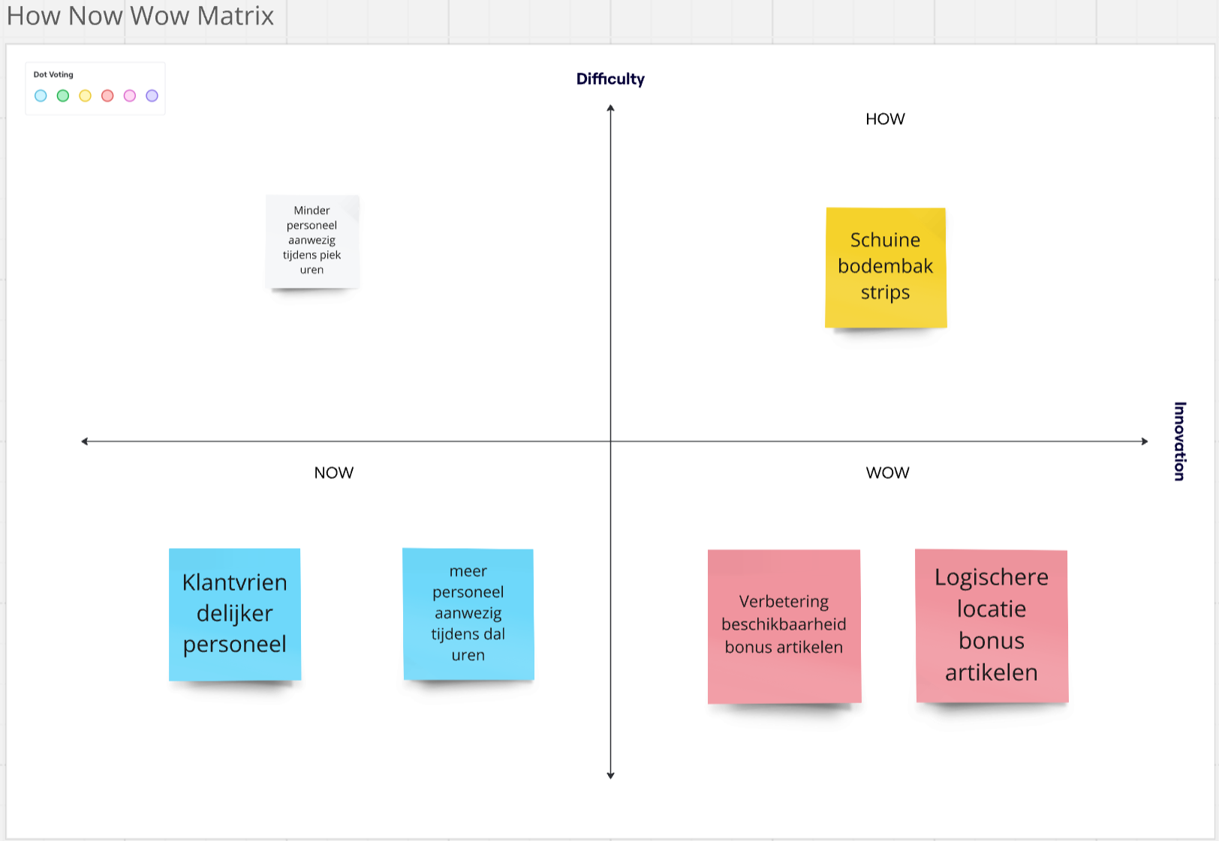
Zoals je kan zien heb ik hierboven een COCD-box gemaakt met ideeën die ik uit de probleemstukken heb op kunnen doen. Ik zal per onderdeel even doorlopen waarom dat specifieke idee in die groep hoort.
Wit: Wij kunnen helaas hier weinig aan doen, er is nou eenmaal veel personeel aanwezig tijdens de piekuren omdat wij dan ook onze vulmomenten hebben. Omdat wij met een grote groep jongeren werken hebben wij daarbij ook te maken met wet en regelgevingen en zijn we helaas onderworpen aan deze specifieke vultijden.
Blauw: Dit zijn op zich goeie ideeën alleen zijn het geen bijzondere ideeën en zijn het ook punten waarvan wij ook al op de hoogte zijn dat ze spelen wat ook weer te maken heeft met onmacht of de leeftijd van onze medewerkers.
Geel: Het is een origineel idee en denk dat mocht realiseerbaar zijn je ook echt een groot probleemstuk aankaart wat een goeie hulp kan zijn voor de leesbaarheid van de ESL’s op de bodembakken. Alleen bestaat dit type strip nog niet en zou dit dus ontwikkeld moeten worden wat het dus ook voor nu onrealiseerbaar maakt.
Rood: De ideeën die hier instaan zijn haalbaar maar ook origineel, ik heb hier verder bij Albert Heijn nog geen processtukken over voorbij zien komen. Daarom ga ik dus deze 2 punten sowieso gebruiken en verder uitwerken voor mijn innovatie idee.

De innovaties
Ik ga hierin de 3 innovaties wegzetten die ik heb gekozen om uit te werken en daarbij ook op deze reflecteren of ze ook echt haalbaar zijn.

Innovatie 1
Mijn eerste innovatie idee is: Het beter beschikbaar maken van bonus producten door de week heen.
Het idee hierbij is ervoor zorgen dat mensen minder snel misgrijpen met name bij grote bonussen. Om te beginnen zou ik starten met een extra tel proces toe te voegen. Het idee is dat je nu woensdag en zondag je actie producten gaat tellen. Dit doe je om ten eerste begin van de week je diefstallen en andere type voorraad verschillen weg te werken zodat het systeem vanaf donderdag correct in kan sturen wat deze verwacht nodig te gaan hebben. Het zondag tellen doe je zodat je de voorraadverschillen van het weekend kan wegwerken en bij een volgende actie week een betere start hebt. Naast dit moet er goed gekeken worden naar de prognose en of er op basis hiervan handmatig bij besteld moet worden om (mocht het systeem geen goeie prognose hebben) alsnog een volle winkel te creëren.
Als ik dit evalueer is dit zowel haalbaar, wenselijk en heeft het levensvatbaarheid. Door simpel een extra proces in te zetten kun je al heel makkelijk dit mogelijk maken. Het is daarnaast ook nog eens zeer wenselijk want klanten willen graag de hele week producten die in de bonus zijn kunnen halen. Verder is dit proces te waarborgen binnen onze normalen processen wat zijn levensvatbaarheid ook versterkt. Wij kunnen tijdens onze VCR (Voorraad risico-product) ronde de acties makkelijk meenemen om te tellen. Dit zal eventueel een extra uur of 2 kosten. Maar doordat je op deze manier ook weer indirect omzet genereerd kun je deze uren verwaarlozen.

Innovatie 2
Mijn tweede innovatie idee is: Het logischer indelen van onze bonus artikelen.
Hierbij is het idee om buiten om de schetsen die wij ingestuurd krijgen vanuit Albert Heijn zelf invulling te geven aan de locatie van specifieke producten. Het gebeurt vaak dat producten verre van logisch staan ingedeeld waardoor een klant dit specifieke product niet kan vinden. Als dan in het ergste geval een vak leeg is verkocht en het alleen nog extra gepresenteerd staat we omzet gaan missen want de klant verwacht dan dat we het product niet meer hebben liggen. Dit kan heel simpel verholpen worden door de schetsen goed te bespreken en waar nodig aan te passen tijdens het commercieel overleg wat elke donderdag gehouden wordt bij onze winkel. Je moet hierbij wel oppassen dat je producten ruilt met producten die op eenzelfde type stelling of plan staan omdat het systeem uitgaat van een specifieke grote als het gaat om de second placing.
Als we kijken naar de haalbaarheid is dit zeker mogelijk, er hoeven hierbij alleen wat aanpassingen gedaan te worden tijdens de ombouw. Als we kijken naar de wenselijkheid is dit ook zeer gewenst door de klanten, maar geeft het ook een veel commercieel sterke look aan je winkel. Voor de levensvatbaarheid is dit ook zeker mogelijk, er hoeft alleen elke donderdag extra/beter gekeken te worden naar de schetsen wat dit ook automatisch waarborgt.

Innovatie 3
Mijn derde en laatste innovatie is: Het maken van schuine bodembak strips voor ESL’s.
Het oorspronkelijke probleem hierbij is dat mensen de prijzen en product omschrijving eigenlijk heel slecht kunnen lezen op de bodembakken omdat deze haaks op het schap staan. Je zou dus bijna op je knieën moeten of hele goeie ogen hebben om de strips te lezen. Door het gebruik van schuine strips wordt dit probleem al grotendeels verholpen omdat het dan veel beter leesbaar is.
Het is een innovatie waarvan ik niet zeker weet of het mogelijk is om dit te halen. Dit komt omdat er hierbij waarschijnlijk een volledige nieuwe strip ontwikkeld moet worden. Wat uiteraard geld en tijd kost. Des al niet te min wou ik dit probleem aankaarten want ik kan hier namelijk wel een questie over sturen richting het hoofdkantoor om te zien of hier al ideeën voor zijn of dat ze hier mee bezig kunnen gaan.

Zoals je hebt kunnen lezen heb ik hier mijn verschillende innovaties neergezet. Deze innovaties gaan hopelijk op deze manier Jan zijn reis beter maken door de winkel. Daarom heb ik dus ook de laatste innovatie alsnog toegevoegd omdat dit een groot punt was waar Jan mee is gekomen. Ik hoop dan ook dat ik deze innovatie werkelijkheid kan maken door mijn idee door te zetten naar het hoofdkantoor.
Verder is mijn bedoeling om zo nog beter te kunnen inspelen op de touchpoints van Jan. Doordat dus bijvoorbeeld altijd zijn gewilde bonus producten aanwezig zijn en hij deze uiteraard ook kan vinden. Niet allen dat maar al helemaal makkelijker de bodembakken kan lezen.

Feedback
In dit onderdeel ga ik met jullie de feedback bespreken die ik gekregen heb tijdens mijn twee pecha kucha presentaties waarbij ik de innovaties maar ook mijn manier van interviewen en dergelijke heb gepresenteerd en uitgelegd.

Feedback school presentatie
Ik heb nadat ik mijn presentatie gehouden had verschillende punten van feedback meegekregen. Een van deze dingen was dat ik niet moet vergeten om Jan tijdens mijn verhaal terug te laten komen. Hierbij heb ik daar ook beter opgelet tijdens mijn tweede presentatie en het schrijven van dit proces verslag zodat hij hier ook deels centraal in kwam te staan. Verder waren de dingen die ik meekreeg dat het realistische ideeën waren en dat ze benieuwd waren naar hoe de reactie zou zijn op mijn werk.

Feedback werk presentatie
Op mijn werk waren ze erg enthousiast over mijn presentatie, ze vonden dat ik het goed heb vormgegeven maar ook realistische verbetervoorstellen had. Hier waren allen wel een aantal punten van feedback. Om te beginnen met de innovaties op het gebied van de bonus artikelen. Hierin heeft Albert Heijn een algeheel eigen lijn getrokken waarbij er eigenlijk nergens handmatig mee geschoven of bij besteld mag worden. Op het gebied van bij bestellen heeft dit te maken met dat Albert Heijn aangeeft dat zijn systemen dit zelf allemaal kunnen. Nu wordt dat in praktijk in veel winkels alsnog wel gedaan. Op het gebied van locatie wijzigingen heeft dit te maken met het geld wat een leverancier betaald om bijvoorbeeld voor in de winkel te liggen. Hier worden op hoog niveau deals gesloten waar ze als category management veel geld mee binnen halen wat alleen dan wel ten kosten gaat van de logische commerciële indeling van je winkel. Maar ook dit wordt in veel winkels handmatig gewijzigd om toch een betere locatie te vinden voor deze producten. Bij mijn laatste innovatie over de schuine bodembak strips kwamen ze met feedback die ik zelf ook al had voorspeld zoals omschreven in mijn innovatie, maar gaven ze wel aan dat dit doormiddel van een questie sturen altijd een optie kan zijn.

Nawoord
In dit procesverslag heb ik stap voor stap beschreven hoe ik, op basis van persona Jan, een enquête heb afgenomen en hieruit innovatieve oplossingen heb ontwikkeld om zijn winkelreis door de Albert Heijn te verbeteren. Het doel was om in te spelen op de specifieke behoeften en uitdagingen die Jan ervaart tijdens het boodschappen doen, zoals gemak, comfort en gezondheid.
De enquête heeft waardevolle inzichten opgeleverd over de voorkeuren en pijnpunten van Jan en mensen met een vergelijkbaar profiel. Op basis van deze gegevens heb ik diverse innovaties ontworpen die niet alleen zijn winkelervaring aangenamer maken, maar ook bijdragen aan een efficiënter en persoonlijker boodschappenproces.
Het proces heeft mij niet alleen laten zien hoe belangrijk het is om een doelgroep goed te begrijpen, maar ook hoe data uit een enquête vertaald kan worden naar concrete verbeteringen. Door persona-gedreven innovatie toe te passen, heb ik ervaren hoe klantgerichte oplossingen een grote impact kunnen hebben. Op verschillende groepen.

Bibliografie
Creative Solvers. (sd). Opgehaald van CreativeSolvers: https://creativesolvers.com/methods/cocd-box-nl/
Slooten, S. v. (2022). Basisboek Customer Journey. Noordhoff.

